戦争はいやだ調布市民の会「伝言板」９８２号 2024／12／03
＝＝＝＝＝＝＝＝＝＝＝＝＝＝＝＝＝＝＝＝＝＝＝＝＝＝＝＝＝

少数与党を本気で追いつめよう！
大軍拡・大増税ではなく暮らし・福祉の拡充を
12月3日(火)13：00～ 調布駅前で１２人
戦争はいやだ調布市民の会第148回宣伝行動
１２月ビラを約70枚配布、署名集約は12筆

調布「いやだの会」の第148回宣伝行動は、開会された臨時国会で、「少数与党」と
なった裏金自民党が、単独では何もできない状況がいよいよはっきりしてきたことを受
けての行動になりました。公明党を加えても議席の半数を満たせず、維新・国民民主を
加えても議席の３分の２に届かなくなっていることを、あらためて報告しながら、いま
が政治を変えるチャンスであることを訴えると、拍手してくれる方もありました。
１２人の行動参加者が代わる代わるマイクを握り、「平和といのちと人権を大切にす
る社会へ」と訴え、１２月ビラを配布。ビラ配布は７０枚、署名集約は１２筆でした。

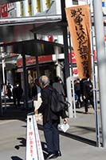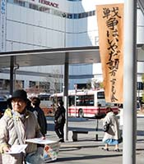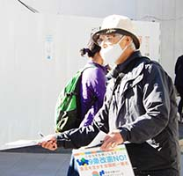

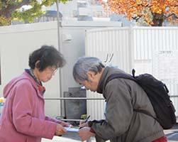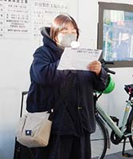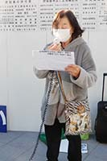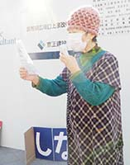

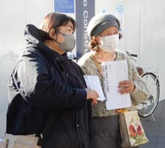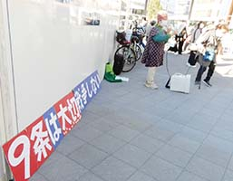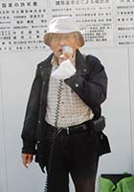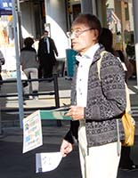

＜今日の伝言＞

◆いやだの会事務局から
市民運動各分野の行動計画（12月以降）
未確定情報も含みます。間違いや変更に気づいた時はお知らせください。

１２／ ４(水) 認知症サポート・出前講座 １３：３０ 教育２０１
７(土) ちょこみた連絡委員会 １０：００ たづくり３階３０５
戦争反対スタンディング53 １４：００ 調布駅
８(日) 憲法ひろば２０周年 １８：３０ たづくり大会議場
９(月) 憲法・平和宣伝（新婦人＆年金者） １５：００ 調布駅
１１(水) 第１４４回「原発ゼロ」調布行動 １０：３０ 調布駅（調狛合唱団有志担当）
１３(金) 年金おしゃべり望年会 １４：００ たづくり１００１
１５(日) 統一署名行動(149) １５：００ 仙川駅前
１９(木) 第109回総がかり行動 １８：３０ 国会議員会館前(17:45新宿集合)
２４(火) 医療生協運営委員会 １３：３０ 教育会館
２５(水) 社会保障宣伝（年金者＆医療生協） １１：００ 調布駅
＜２０２５年＞
１／ ４(土) 戦争反対スタンディング54 １４：００ 調布駅
９(木) 憲法・平和宣伝（新婦人＆年金者） １５：００ 調布駅
１１(土) 第１４５回「原発ゼロ」調布行動 １０：３０ 調布駅（「アネモネ会」担当）
１５(水) 統一署名行動(150) １５：００ つつじが丘
１９(日) 第110回総がかり行動 １４：００ 国会議員会館前（13:15新宿）
２２(水) 核禁条約発効４年記念
２５(土) 社会保障宣伝（年金者） １１：００ 調布駅
２／ １(土) 戦争反対スタンディング55 １４：００ 調布駅
３(月) 統一署名行動(151) １３：００ 調布駅
９(木) 憲法・平和宣伝（新婦人＆年金者） １５：００ 調布駅
１１(火) 「建国記念の日」反対集会 １３：３０ ラパスホール（大塚）
第１４６回「原発ゼロ」調布行動 １０：３０ 調布駅（「アネモネ会」担当）
１５(土) 統一署名行動(152) １５：００ 国領
１９(水) 第111回総がかり行動 １８：３０ 国会議員会館前
２３(日) 憲法ひろば例会 １３：３０
２５(火) 社会保障宣伝（年金者） １１：００ 調布駅

以上

